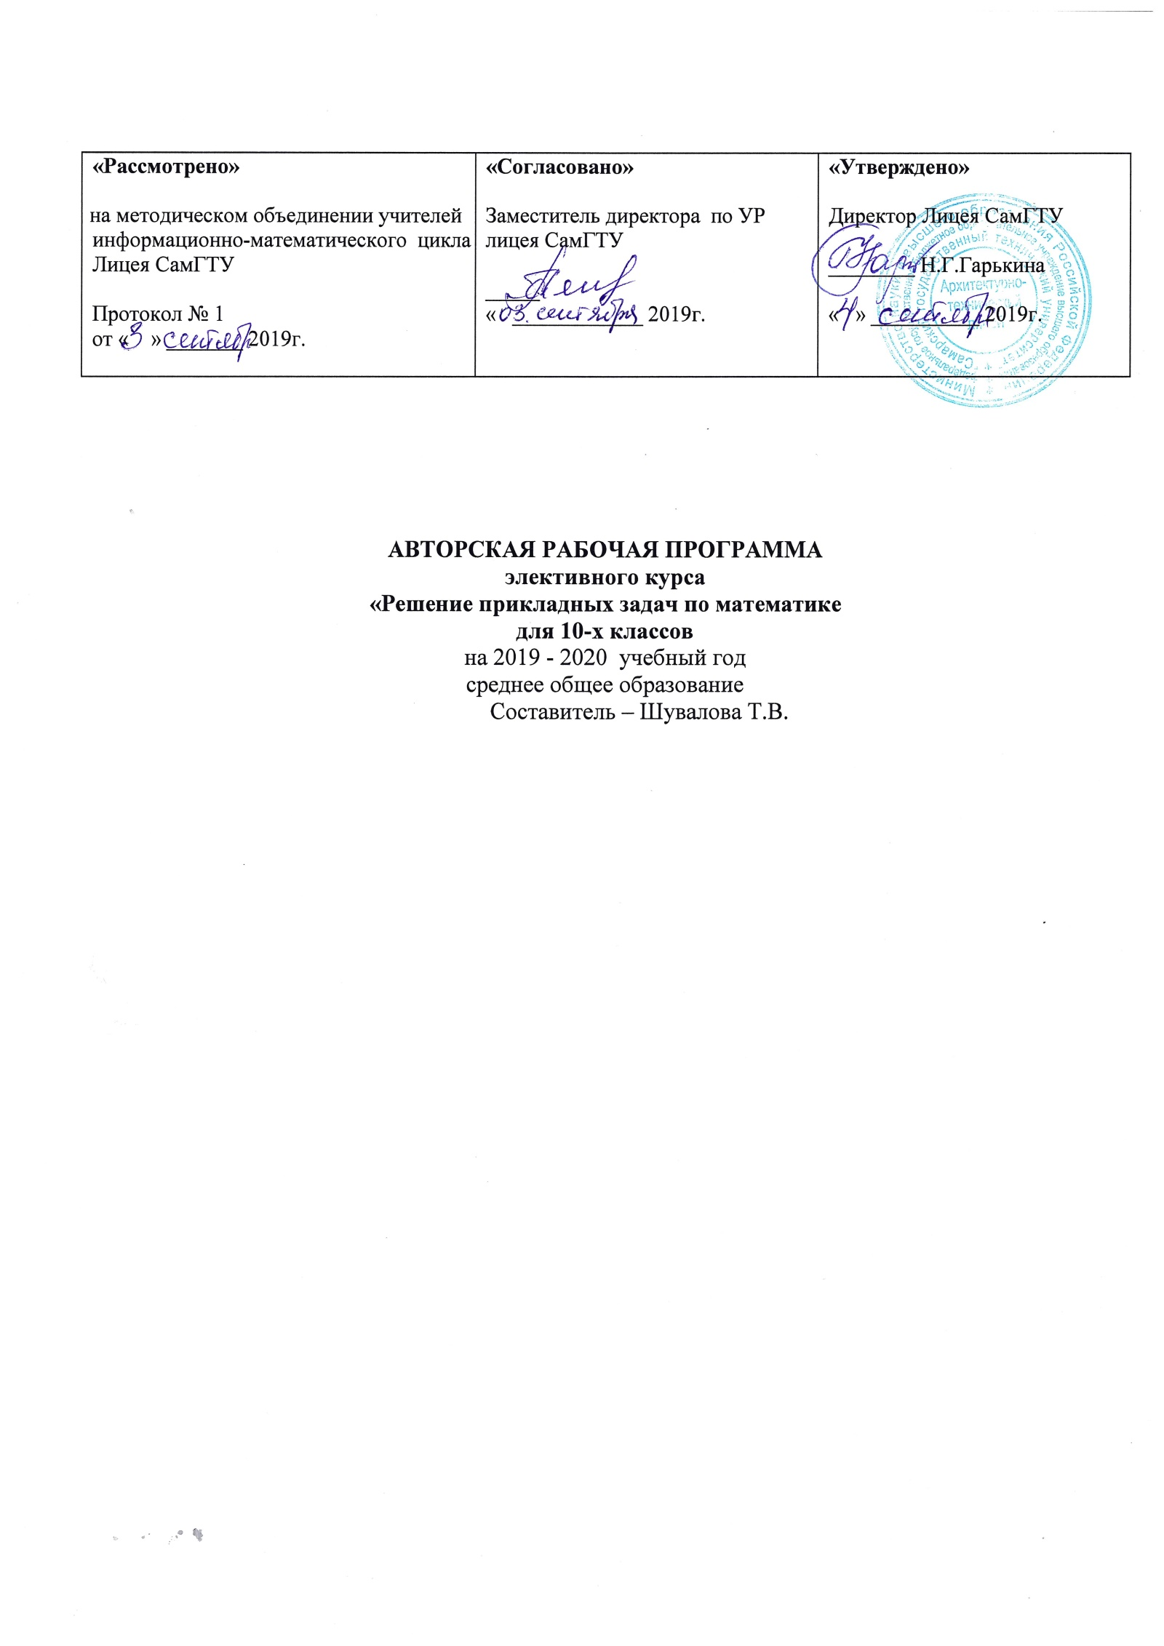

СОДЕРЖАНИЕ
РАБОЧЕЙ ПРОГРАММЫ

стр.
- Пояснительная записка …………………………………………………………………..……......3
- Планируемые результаты освоения учебного предмета …………………..…………………..4
- Содержание учебного предмета…….…………………..………………………………......…….8
- Тематическое планирование с указанием количества часов, отводимых на освоение
каждой темы…...…..…………………………………………………………………………….....9
- Лист внесения изменений …………...………………………………………………………........10

- Пояснительная записка

Рабочая программа элективного курса «Решение прикладных задач по математике» для 10 класса составлена на основании следующих нормативно-правовых документов и материалов:
- Федеральный государственный образовательный стандарт среднего общего образования, утвержденный приказом Минобразования России от «17» мая 2012 г. № 413, с изменениями и дополнениями от «29» декабря 2014 г., «31» декабря 2015 г., «29» июня 2017 г.
- Учебный план Лицея СамГТУ на 2019- 2020 учебный год
- Положение о рабочей программе Лицея СамГТУ
-Федеральный перечень учебников, рекомендованных Министерством образования РФ к использованию в образовательном процессе в общеобразовательных учреждениях на 2019/ 2020 уч. год (приказ Министерства образования и науки Российской Федерации от 31.03.2014 № 253).
Элективный курс «Решение прикладных задач по математике» входит в предметную область «Математика и информатика».
Являясь формой хранения и средством усвоения информации, математика выполняет особые функции и занимает одно из ведущих мест среди учебных предметов. Как средство познания действительности русский язык обеспечивает развитие интеллектуальных и творческих способностей старшеклассника, развивает его абстрактное мышление, память и воображение, формирует навыки самостоятельной учебной деятельности, самообразования и самореализации личности.
В учебном плане на изучение элективного курса «Решение прикладных задач по математике» отводится 1 ч. в неделю (34 ч. в год).
Программа данного курса рассчитана на учащихся 10 - 11 классов, которые хотят изучать математику (алгебра и начала анализа, геометрия) на повышенном уровне, но испытывают некоторые затруднения. Причиной таких затруднений является несформированность навыка работы с различными математическими объектами и действиями, а также недостаточное количество часов, для усвоения учащимися данных тем.
Цели освоения программы ─ подготовка учащихся к итоговой аттестации (ЕГЭ) по курсу математики и обеспечение возможности использования математических знаний и умений в повседневной жизни и возможности успешного продолжения образования по специальностям, связанным с прикладным использованием математики.
Основные задачи обучения:
- Формирование у учащихся систематизированных базовых знаний и опирающихся на них устойчивых навыков по основным темам курса алгебры и началам анализа 10-11 классов, геометрии 7-11 классов;
- Обеспечение более глубокого усвоения математических объектов и возможность работы с ними на повышенном уровне;
- Формирование логической и общей математической культуры учащихся, развитие познавательного интереса к предмету.

- Планируемые результаты освоения учебного предмета в 10 классе

Целью данной программы является направленность на достижение образовательных результатов в соответствии с ФГОС, в частности:
Личностные:
- сформированность мировоззрения, соответствующего современному уровню развития науки; критичность мышления, умение распознавать логически некорректные высказывания, отличать гипотезу от факта;
- готовность и способность вести диалог с другими людьми, достигать в нём взаимопонимания, находить общие цели и сотрудничать для их достижения;
- навыки сотрудничества со сверстниками, детьми младшего возраста, взрослыми в образовательной, общественно полезной, учебно-исследовательской, проектной и других видах деятельности;
- готовность и способность к образованию, в том числе самообразованию, на протяжении всей жизни; сознательное отношение к непрерывному образованию как условию успешной профессиональной и общественной деятельности;
- эстетическое отношение к миру, включая эстетику быта, научного и технического творчества;
- осознанный выбор будущей профессии и возможностей реализации собственных жизненных планов; отношение к профессиональной деятельности как возможности участия в решении личных, общественных, государственных, общенациональных проблем.
Метапредметные:
- представления об идеях и о методах математики как универсальном языке науки и техники, средстве моделирования явлений и процессов;
- умение видеть математическую задачу в контексте проблемной ситуации в других дисциплинах, в окружающей жизни;
- умение находить в различных источниках информацию, необходимую для решения математических проблем, представлять ее в понятной форме, принимать решение в условиях неполной и избыточной, точной и вероятностной информации;
- умение понимать и использовать математические средства наглядности (графики, диаграммы, таблицы, схемы и др.) для иллюстрации, интерпретации, аргументации;
- умение выдвигать гипотезы при решении учебных задач, понимать необходимость их проверки;
- умение применять индуктивные и дедуктивные способы рассуждений, видеть различные стратегии решения задач;
- понимание сущности алгоритмических предписаний и умение действовать в соответствии с предложенным алгоритмом;
- умение самостоятельно ставить цели, выбирать и создавать алгоритмы для решения учебных математических проблем;
- умение планировать и осуществлять деятельность, направленную на решение задач исследовательского характера;
- сформированность учебной и общепользовательской компетентности в области использования информационно-коммуникационных технологий;
Метапредметными результатами освоения курса является формирование универсальных учебных действий (УУД).
Регулятивные УУД:
- самостоятельно обнаруживать и формулировать учебную проблему, определять цель УД;
- выдвигать версии решения проблемы, осознавать (и интерпретировать в случае необходимости) конечный результат, выбирать средства достижения цели из предложенных, а также искать их самостоятельно;
- составлять (индивидуально или в группе) план решения проблемы (выполнение проекта);
- работая по плану, сверять свои действия с целью и при необходимости исправлять ошибки самостоятельно (в том числе и корректировать план);
- в диалоге с учителем совершенствовать самостоятельно выбранные критерии оценки.
Познавательные УУД:
- проводить наблюдение и эксперимент под руководством учителя;
- осуществлять расширенный поиск информации с использованием ресурсов библиотек и Интернета;
- создавать и преобразовывать модели и схемы для решения задач;
- осуществлять выбор наиболее эффективных способов решения задач в зависимости от конкретных условий;
- анализировать, сравнивать, классифицировать и обобщать факты и явления;
- давать определения понятиям.
Коммуникативные УУД:
- самостоятельно организовывать учебное взаимодействие в группе (определять общие цели, договариваться друг с другом и т. д.);
- в дискуссии уметь выдвинуть аргументы и контраргументы;
- учиться критично относиться к своему мнения, с достоинством признавать ошибочность своего мнения и корректировать его;
- понимая позицию другого, различать в его речи: мнение (точку зрения), доказательство (аргументы), факты (гипотезы, аксиомы, теории);
- уметь взглянуть на ситуацию с иной позиции и договариваться с людьми иных позиций.

Предметные результаты
Выпускник научится:
- владеть понятиями: зависимость величин, функция, аргумент и значение функции, область определения и множество значений функции, график зависимости, график функции, нули функции, промежутки знакопостоянства, возрастание на числовом промежутке, убывание на числовом промежутке, наибольшее и наименьшее значение функции на числовом промежутке, периодическая функция, период, четная и нечетная функции; уметь применять эти понятия при решении задач;
- определять значение функции по значению аргумента при различных способах задания функции;
- строить графики изученных функций, выполнять преобразования графиков; описывать по графику и по формуле поведение и свойства функций; находить по графику функции наибольшее и наименьшее значения;
- владеть понятием степенная функция; строить ее график и уметь применять свойства степенной функции при решении задач;
- оперировать степенью с действительным показателем;
- владеть понятиями показательная и логарифмическая функции; строить их графики и уметь применять свойства функций при решении задач;
- владеть понятиями тригонометрические функции; строить их графики и уметь применять свойства тригонометрических функций при решении задач;
- выводить и применять формулы половинного угла;
- выполнять преобразования суммы тригонометрических функций в произведение и произведения в сумму;
- применять понятия синус, косинус, тангенс, котангенс произвольного угла; вычислять синус, косинус, тангенс и котангенс числа;
- доказывать основные тригонометрические тождества;
- использовать формулы приведения; синуса, косинуса и тангенса суммы и разности двух углов; синуса и косинуса двойного угла при преобразованиях простейших тригонометрических выражений;
- решать тригонометрические уравнения различными методами;
- владеть понятиями размещение, перестановка, сочетание и уметь их применять при решении задач;
- иметь представление об основах теории вероятностей (включая формулы полной вероятности и формулы Байеса);
- иметь представление о случайной величине (ее характеристики, их вычисление в дискретном случае).
- находить сумму бесконечно убывающей геометрической прогрессии; владеть понятиями: производная функции в точке, производная функции;
- вычислять производные элементарных функций, применяя правила вычисления производных, используя справочные материалы;
- исследовать функции и строить их графики с помощью производной;
- решать задачи с применением уравнения касательной к графику функции;
- решать задачи на нахождение наибольшего и наименьшего значения функции на отрезке;
- вычислять площади фигур на координатной плоскости с применением определённого интеграла;
- моделировать реальные ситуации на языке теории вероятностей и статистики, вычислять в простейших случаях вероятности событий;
- решать простейшие комбинаторные задачи методом перебора, а также с использованием известных формул, треугольника Паскаля;
- вычислять коэффициенты бинома Ньютона по формуле и с использованием треугольника Паскаля;
- выполнять действия с комплексными числами, пользоваться геометрической интерпретацией комплексных чисел, в простейших случаях находить комплексные корни уравнений с действительными коэффициентами.

Выпускник получит возможность научиться:
- описывать с помощью функций различные реальные зависимости между величинами и интерпретировать их графики;
- извлекать информацию, представленную в таблицах, на диаграммах, графиках;
- выполнять преобразования выражений, содержащих степени и корни;
- выполнять преобразования комбинированных логарифмических и показательных выражений;
- вычислять наибольшее и наименьшее значение показательной и логарифмической функций;
- выражать тригонометрические функции через тангенс половинного аргумента;
- решать простейшие тригонометрические неравенства;
- оперировать понятиями арксинус, арккосинус, арктангенс числа;
- преобразовывать тригонометрические выражения различной сложности;
- оперировать формулами для решения сложных тригонометрических уравнений;
- применять математические методы при решении содержательных задач;
- описывать круг математических задач, для решения которых требуется введение новых понятий (степень, арифметический корень, логарифм; синус, косинус, тангенс, котангенс; арксинус, арккосинус, арктангенс, арккотангенс); производить тождественные преобразования, вычислять значения выражений, решать уравнения с радикалами, степенями, логарифмами и тригонометрическими функциями (в несложных случаях, с применением одной-двух формул и/или замены переменной), в том числе при решении практических расчётных задач из окружающего мира, включая задачи по социально- экономической тематике, и из области смежных дисциплин;
- приводить примеры реальных явлений (процессов), в том числе периодических, количественные характеристики которых описываются с помощью функций; определять значение функции по значению аргумента; изображать на координатной плоскости графики зависимостей, заданных описанием, в табличной форме или формулой; описывать свойства функций с опорой на их графики (область определения и область значений, возрастание, убывание, периодичность, наибольшее и наименьшее значения функции, значения аргумента, при которых значение функции равно данному числу или больше (меньше) данного числа, поведение функции на бесконечности); перечислять и иллюстрировать, используя графики, свойства основных элементарных функций: линейной и квадратичной функций, степенных функций с целым показателем, корня квадратного и кубического, логарифмических и показательных, тригонометрических; соотносить реальные зависимости из окружающей жизни и из смежных дисциплин с элементарными функциями, делать выводы о свойствах таких зависимостей.
- применять решения геометрических, физических, экономических и других прикладных задач, в том числе задач на наибольшие и наименьшие значения с применением аппарата математического анализа;
- овладеть основными сведениями об интеграле Ньютона-Лейбница и его применениях;
- анализировать реальные числовые данные, информацию статистического характера;
-осуществлять практические расчеты по формулам;
- пользоваться оценкой и прикидкой при практических расчетах;
- решать уравнения и неравенства с комплексными корнями;
- объяснять на примерах суть методов математического анализа для исследования функций и вычисления площадей фигур, ограниченных графиками функций; объяснять геометрический и физический смысл производной; вычислять производные многочленов; пользоваться понятием производной при описании свойств функций (возрастание/ убывание, наибольшее и наименьшее значения);
- приводить примеры процессов и явлений, имеющих случайный характер; находить в простейших ситуациях из окружающей жизни вероятность наступления случайного события; составлять таблицы распределения вероятностей; вычислять математическое ожидание случайной величины.

- Содержание учебного предмета
10 класс
Текстовые задачи
Простейшие арифметические задачи. Задачи на дроби и проценты. Задачи на движение. Задачи на совместную работу. Задачи на концентрацию. Графический способ решения текстовых задач
Практико-ориентированные задачи
Задачи на практический расчет, оценку и прикидку. Чтение графиков и диаграмм. Элементы комбинаторики. Комбинаторные задачи. Простейшие вероятностные задачи
Планиметрия
Треугольник. Параллелограмм. Прямоугольник. Ромб. Квадрат. Трапеция. Многоугольник. Правильные многоугольники. Углы и расстояния. Площади. Вписанная и описанная окружность
Алгебра
Вычисление значений числовых выражений. Преобразование буквенных выражений. Простейшие уравнения. Простейшие неравенства. Метод интервалов. Уравнения и неравенства со знаком модуля
Стереометрия
Параллелепипед и тетраэдр. Призма. Пирамида. Усеченная пирамида. Правильные многогранники. Углы и расстояния. Площади. Построение сечений

- Тематическое планирование

№ п/п | Название темы (раздела) | Количество часов на изучение | Количество контрольных, лабораторных, практических работ
1. | Текстовые задачи
 | Простейшие арифметические задачи. Задачи на дроби и проценты. Задачи на движение. Задачи на совместную работу. Задачи на концентрацию. Графический способ решения текстовых задач | 6 ч
2. | Практико-ориентированные задачи
 | Задачи на практический расчет, оценку и прикидку. Чтение графиков и диаграмм. Элементы комбинаторики. Комбинаторные задачи. Простейшие вероятностные задачи | 6 ч
3. | Планиметрия
 | Треугольник. Параллелограмм. Прямоугольник. Ромб. Квадрат. Трапеция. Многоугольник. Правильные многоугольники. Углы и расстояния. Площади. Вписанная и описанная окружность | 10 ч.
4. | Алгебра
 | Вычисление значений числовых выражений. Преобразование буквенных выражений. Простейшие уравнения. Простейшие неравенства. Метод интервалов. Уравнения и неравенства со знаком модуля | 6 ч.
5. | Стереометрия
 | Параллелепипед и тетраэдр. Призма. Пирамида. Усеченная пирамида. Правильные многогранники. Углы и расстояния. Площади. Построение сечений | 6 ч.
 | Итого | 34 ч.

- Лист внесения изменений
Дата | Содержание изменений | Причина | Примечание

